Sportscup for Fullblods Araberhester i Klassisk, samt NM i Dressur og Sprang.
16-18 juni 2006
OLYMPOS, Kongsberg, Norge

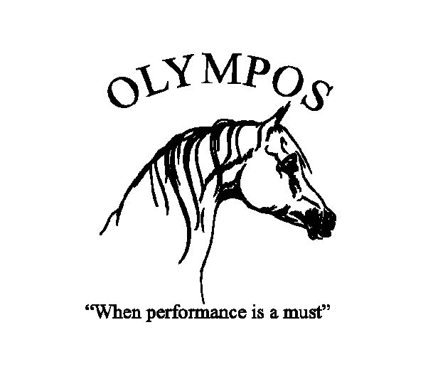
- Anmeldingsfristen går ut 2. juni 2006. Etteranmeldelse er mulig mot dobbel startavgift inntil 60 minutter før klassens start, hvis ikke klassen er full.
Samtlige klasser er åpne for Fullblods Arabere registrert i en WAHO godkjent stambok. Norgesmestertittel deles ut til beste norske ekvipasje i NM klassene.
- Anmeldelse sendes:
Post:
OLYMPOS
Knut Hamre
Rogstadveien
3618 Skollenborg
Norge
Fax:
+47 32 76 63 35
Mail:
horse@olympos.no
- Anmeldingsavgiften er kr 300,- Startavgifter 75 kr pr klasse. Betaling skjer i sekretariatet ved fremmøte. Negativ starterklæring innen 9. juni 2006. Etter dette tidspunkt debiteres full anmeldelsavgift og startavgifter.
- For utdeling av Norgesmestertittel kreves i Dressur minimum godkjent resultat og i Sprang feilfri runde.
- Oppstalling i permanente bokser kan tilbys på stevneplassen. Avgift er kr 700 for hele stevnet eller 300 pr dag, inklusiv flis og utmøkking avreisedag.
Redusert oppstallingsavgift for ekvipasjer med lang reisevei. Inntil 15 mil reisevei full avgift. Deretter minus 100 kr pr 10 mil i luftlinje. All oppstalling foregår på eget ansvar. Betaling ved fremmøte.
- For overnatting henvises til www.visitkongsberg.no eller camping på stevneplassen, kr 50 pr pers pr natt. Forpleining tilgjengelig på stevneplassen.
- Alle klasser gjennomføres utendørs, men arrangør kan legge klassene innendørs hvis forholdene tilsier dette.
Dressur foregår på 20x60 grusbane.
Sprang foregår på 30x80 gressbane.
Felt/terrenghopping foregår på gress.
Polebending foregår på 20x60 grusbane i ridehus.
Speed foregår på gress.
Type and Conformation foregår på grus.
- Obligatorisk veterinærbesiktelse av alle hester som deltar på Sprang, Felt/terrenghopping, Polebending og Speed.
- Det skal forevises gyldig vaksinasjonsattest og hestepass i sekreteriatet før hesten lastes av transporten.
- Kiosk/kafeteria på stevneplassen.
- Hestene kan starte inntil 2 klasser pr dag, i tillegg til Polebending, Speed og Type and Conformation.
- Regelverket som følges er ECHAO Green Book. Disse kan lastes ned fra
www.echao.org Reglene er også tilgjengelige i sekretariatet. Reglene samsvarer i hovedsak til NRYF KR. Dommerprotokoller i dressur kan lastes ned fra www.rytter.no.
- Alle deltagere får deltagerplakett. Plasserede ekvipasjer får rosett og sponsorpremier.
- Dommere:
Dressur: Oppnevnes senere
Sprang: Oppnevnes senere
Type and Confirmation: Oppnevnes senere
Polebending: OLYMPOS
Speed: OLYMPOS
Terrenghopping: Oppnevnes senere
- Eventuelle spørsmål besvares av Knut Hamre fortrinnsvis på mail til: horse@olympos.no eller på telefon +47 911 64407.
- Det gjennomføres tre cup’er:
  - Olympos Cup for 4 åringer.
Poeng fra både Klasse 12 og 22 teller i cup’en.
- A-nivå
På A- nivå inngår følgende øvelser:
Klasse 41, 23, 31, 33, 35, 18.
Poeng fra de 4 beste øvelsene teller med i cupene. Klasse 41 er obligatorisk.
- EM-nivå
På EM-nivå inngår følgende øvelser:
Klasse 41, 17, 32, 34, 36, 26
Poeng fra de 4 beste øvelsene teller med i cupene. Klasse 41 er obligatorisk.
Beste norske ekvipasje i cup på EM-nivå tildeles tittelen Norgesmester All Round.
- Klasseindeling:
Lørdag |  | Søndag
Klasse 41 | Type & Confirmation | Klasse 12 | Dressur LC 3 ( kun 4 års hester)
Klasse 21 | Sprang 80 cm | Klasse 14 | Dressur LB 4
Klasse 23 | Sprang 100 cm | Klasse 16 | Dressur LA FEI
Klasse 25 | Sprang 110 cm | Klasse 18 | Dressur PRT
Klasse 11 | Dressur LC 2 ( kun 4 års hester) | NM Klasse 19 | Dressur Prix St George
Klasse 13 | Dressur LB 3 | Klasse 22 | Sprang 80 cm
Klasse 15 | Dressur LA 3 | Klasse 24 | Sprang 100 cm
Klasse 17 | JRH | Klasse 26 | Sprang 110 cm
Klasse 31 | Felt/Terreng 80 cm | NM Klasse 27 | Sprang 120 cm
Klasse 32 | Felt/Terreng 100 cm
Klasse 33 | Speed A-level
Klasse 34 | Speed EM-level
Klasse 35 | Polebending A-level
Klasse 36 | Polebending EM-level

